



李南多
Li Nanduo
(求职岗位：初级Unity3d程序员)

专业技能

职业技能 : Unity3D，C#，Js ，PS
常用插件： NGUI，accleration，Google-VR ,DoTween, Easy Touch,animator

工作经历

沈阳宸阳信息技术有限公司
公司行业：互联网
职位名称：程序员

项目经验

项目名称：僵尸射击VR(跑酷类)
项目描述：
类似神庙逃亡，玩家行走为自动沿管道行走，后面会有一群僵尸来追玩家，僵尸速度和玩家相同，僵尸速度维持，玩家如果被障碍物挡住会减速，去除障碍物会短暂加速，然后匀速。如果身后的僵尸追到你，游戏结束。

角色：策划+开发

难点：
google-vr的运用、隧道和僵尸的自动生成，僵尸的动作逻辑，玩家的寻路、图片的显示控制、触发器的逻辑控制、其他细节的实现。

思路：
游戏中包含多个游戏对象，先在不同的scene中实现游戏对象的功能，再把每个游戏对象联系起来，游戏功能主要是通过代码来实现的，所以还要尽量提高代码的可重用性，减少代码的冗余。

负责内容：
场景的制作、UI界面、AI逻辑、计分及其存储、音乐的添加、玩家控制逻辑、工程的合并和测试。
http://pan.baidu.com/s/1jI4nDsi
提取码:a1jy


18842585419

上海市 宝山区 美兰湖

lin_ando@hotmail.com

1992.04.18

项目名称：美食街(模拟经营类)

项目描述：
模拟美食街的经营，以盈利为主题的娱乐休闲的小游戏。

角色：策划+开发

难点：
各个游戏功能模块的结合，UI系统与摊位系统和食品系统的连接，光线检测逻辑，AI的逻辑和属性的搭配。

思路：
先用Cube实现功能，围绕Cube搭建好店铺系统和逻辑，再根据UI中每一个按钮触发Cube的动作，最后丰富店铺和食品的种类。AI的逻辑随店铺的逻辑搭配完成。

负责内容：
场景的制作、摄像机逻辑、UI界面、AI逻辑、计分及其存储、音效的添加、工程的合并和测试。

教育背景

2010. 9 -2014.6
沈阳化工大学 信息工程学院 本科
曾获荣誉：
2013年 第十一届“挑战杯”辽宁省科技作品一等奖
自我评价

能独立制作多款类型游戏。
我的性格比较慢热，重视团队合作，工作时比较投入忘我，乐于在项目中应用新技术。能够合理调整项目开发节奏。追求对前端页面呈现效果较好的展示。

其他作品：愤怒的小鸟
http://pan.baidu.com/s/1bpKGVyn
提取码:yvpk

兴趣爱好





作品展示:
僵尸跑酷(手机VR项目)：
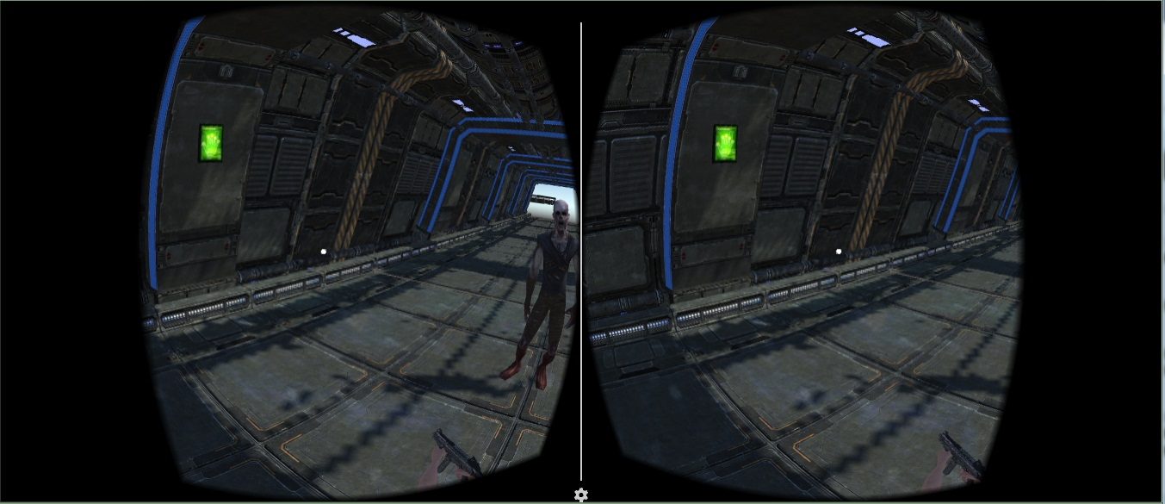

愤怒的小鸟(2d项目)：



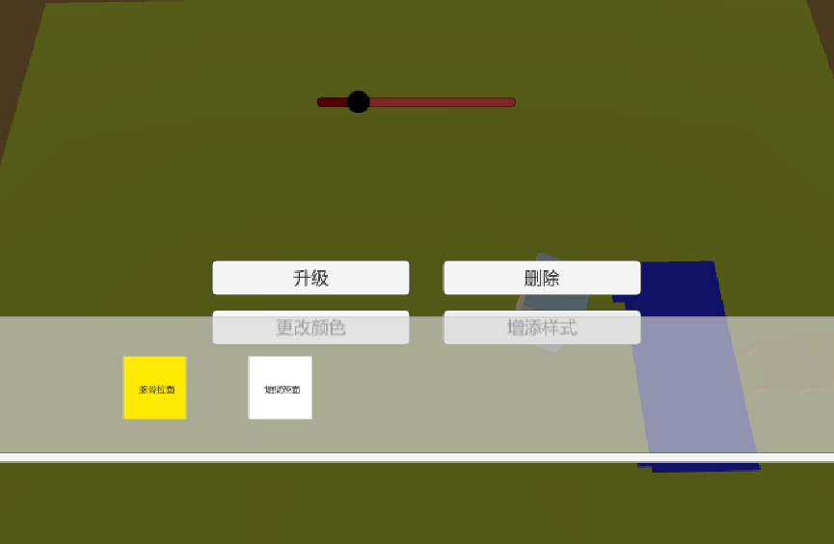
美食街（3d项目）：

